Министерство науки и высшего образования Российской Федерации
федеральное государственное бюджетное образовательное учреждение
высшего образования
«Алтайский государственный технический университет им. И. И. Ползунова»

Университетский технологический колледж

ФОНД ОЦЕНОЧНЫХ МАТЕРИАЛОВ
ПО УЧЕБНОЙ ДИСЦИПЛИНЕ
Основы экономической теории

Для специальности: 38.02.04 Коммерция (по отраслям)

Форма обучения: очная

Статус | Должность | И.О. Фамилия
Разработчик | Заведующий кафедрой | Болховитина Е.Н.
Эксперт | Заведующий кафедрой | Ковалева И.Н.

г. Барнаул

ПАСПОРТ
ФОНДА ОЦЕНОЧНЫХ МАТЕРИАЛОВ ПО ДИСЦИПЛИНЕ
«ОСНОВЫ ЭКОНОМИЧЕСКОЙ ТЕОРИИ»

Контролируемые разделы дисциплины | Код контролируемой компетенции | Способ оценивания | Оценочное средство
Тема1.  Введение в экономику, базовые понятия | ПК-2.3 | Решение задач  Собеседование | Задачи в Экономическая теория. Практикум, Ч.I: учебно-методическое пособие  Тесты промежуточной аттестации
Тема 2.  Экономические агенты, экономический кругооборот, типы экономических систем | ПК-2.3 | Решение задач  Собеседование | Задачи в Экономическая теория. Практикум, Ч.I: учебно-методическое пособие  Тесты промежуточной аттестации
Тема 3.  Равновесие на рынке товаров и услуг. Закон спроса и предложения | ПК-2.3 | Решение задач  Собеседование | Задачи в Экономическая теория. Практикум, Ч.I: учебно-методическое пособие  Тесты промежуточной аттестации
Тема 4.  Равновесие на рынке товаров и услуг. Эластичность спроса и предложения. Равновесие на рынке | ПК-2.3 | Решение задач  Тестирование  Собеседование | Задачи в Экономическая теория. Практикум, Ч.I: учебно-методическое пособие  Тесты промежуточной аттестации
Тема 5.  Поведение потребителя в рыночной экономике | ПК-2.3 | Решение задач  Решение кейсов  Собеседование | Задачи в Экономическая теория. Практикум, Ч.I: учебно-методическое пособие  Тесты промежуточной аттестации
Тема 6.  Поведение производителя в рыночной экономике. Издержки производителя | ПК-2.4 | Решение задач  Собеседование | Задачи в Экономическая теория. Практикум, Ч.I: учебно-методическое пособие  Тесты промежуточной аттестации
Тема 7.  Конкуренция и монополия | ПК-2.3 | Решение задач  Решение кейсов  Собеседование | Задачи в Экономическая теория. Практикум, Ч.I: учебно-методическое пособие  Тесты промежуточной аттестации
Тема 8.  Рынки факторов производства (ресурсов) | ПК-2.4 | Решение задач  Подготовка публичного выступления (доклада) | Задачи в Экономическая теория. Практикум, Ч.I: учебно-методическое пособие  Тесты промежуточной аттестации
Тема 9  Понятия макроэкономики, инструменты анализа и система национальных счетов | ПК-2.3 | Решение задач  Собеседование | Задачи в Экономическая теория. Практикум, Ч.I: учебно-методическое пособие  Тесты промежуточной аттестации
Тема 10  Макроэкономическое равновесие: базовые модели | ПК-2.3 | Решение задач  Решение кейсов  Собеседование | Задачи в Экономическая теория. Практикум, Ч.I: учебно-методическое пособие  Тесты промежуточной аттестации
Тема 11  Экономический рост и экономический цикл | ПК-2.3 | Решение задач  Подготовка публичного выступления (доклада)  Тестирование | Задачи в Экономическая теория. Практикум, Ч.I: учебно-методическое пособие  Тесты промежуточной аттестации
Тема 12  Государственное регулирование экономики. Безработица. Инфляция | ПК-2.3 | Решение задач  Подготовка публичного выступления (доклада) | Задачи в Экономическая теория. Практикум, Ч.I: учебно-методическое пособие  Тесты промежуточной аттестации

1 ФОНД ОЦЕНОЧНЫХ МАТЕРИАЛОВ ТЕКУЩЕГО КОНТРОЛЯ УСПЕВАЕМОСТИ

Задачи и тестовые задания текущего контроля успеваемости размещены в Методических пособиях: Основы экономической теории. Практикум. Часть 2 для студентов среднего профессионального образования [Электронный ресурс]: Методические указания. / Болховитина Е.Н., Данильчик Т.Л., — Электрон.дан. – Барнаул: АлтГТУ, 2022. – Режим доступа: http://elib.altstu.ru/eum/download/etip/Bolhovitina_OsnEkT1_SPO_pr.pdf;Основы экономической теории. Практикум. Часть 2 для студентов среднего профессионального образования [Электронный ресурс]: Методические указания. / Болховитина Е.Н., Данильчик Т.Л., — Электрон.дан. – Барнаул: АлтГТУ, 2022. – Режим доступа: http://elib.altstu.ru/eum/download/etip/Bolhovitina_OsnEkT2_SPO_pr.pdf

2 ФОНД ОЦЕНОЧНЫХ МАТЕРИАЛОВ ДЛЯ ПРОМЕЖУТОЧНОЙ АТТЕСТАЦИИ

Промежуточная аттестация по дисциплине «Основы экономической теории» проводится в форме экзамена. Тест для промежуточной аттестации включает тестовые задания: из теоретической части и одно задание – из практической части (задача). Далее представлены тесты (вопросы и задания) для промежуточной аттестации.

2.1 Тесты для промежуточной аттестации (теоретическая часть, практические задания)

Примерные варианты тестовых заданий для промежуточной аттестации (зачета)
Вариант 1 (ПК-2.3, ПК-2.4)

1.Укажите единственно верный ответ:
Разработка рекомендаций по проведению экономической политики представляет собой реализацию _функции экономической теории.
- практической
- познавательной
- методологической
- идеологической
2.Укажите единственно верный ответ:
Стадия общественного производства, охватывающая систему связей и отношений, которая позволяет производителям обмениваться продуктами своего труда, называется…
- обменом
- распределением
- производством
- потреблением
3. Укажите единственно верный ответ:
Примером объекта нелегального рынка товаров и услуг в РФ могут служить...
- рабочий скот
- магазины
- гранатометы
- проезд в общественном транспорте
4.Укажите единственно верный ответ:
Если при росте цены товара общая выручка увеличивается, то коэффициент ценовой эластичности ...
- меньше единицы
- равен единице
- стремится к бесконечности
- больше единицы
5.Укажите единственно верный ответ:
Снижение цен на железнодорожные пассажирские перевозки при сохранении стоимости авиабилетов на прежнем уровне и прочих равных условиях является примером ______ конкуренции.
- внутриотраслевой ценовой
- внутриотраслевой неценовой
- межотраслевой ценовой
- межотраслевой неценовой
6.Укажите единственно верный ответ:
В краткосрочном периоде увеличение потребительского и инвестиционного спроса за счет развития и повышения стабильности банковской системы позволяет …
- увеличить объем национального производства
- снизить объем национального производства
- повысить общий уровень цен
- снизить общий уровень цен
7.Укажите единственно верный ответ:
Развитие системы информирования потенциальных работников о существующих вакансиях снижает уровень _________ безработицы.
- циклической
- фрикционной
- структурной
- скрытой
8.Укажите единственно верный ответ:
К внешним факторам возникновения экономических циклов относят …
- государственную экономическую политику
- физический срок службы капитала
- изменение потребительского спроса
- изменение численности населения
9.Укажите единственно верный ответ:
Фактором спроса на деньги является …
- скорость обращения денег в экономике
- состояние баланса центрального банка страны
- поступление налогов и сборов
- экспортно-импортное сальдо торгового баланса страны
10.Укажите единственно верный ответ:
Меры, проводимые центральным банком по регулированию денежного рынка с целью стабилизации экономики и направленные на сглаживание циклических колебаний, составляют _____ политику.
- антимонопольную
- фискальную
- социальную
- монетарную
11. Решите задачу:
Кривая долгосрочных средневаловых издержек фирмы (LATC), функционирующей в некоторой отрасли, имеет следующий вид и задана функцией LATC=Q²-4Q+14, (Q - количество продукции). Каждая единица продукции в краткосрочном периоде реализуется по цене 20 ден. единиц.
Цена в долгосрочном периоде установится на уровне _______ ден. единиц.

Вариант 2 (ПК-2.3, ПК-2.4)

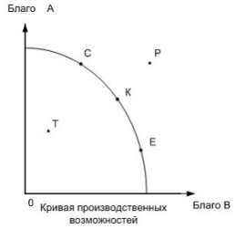
1.Укажите единственно верный ответ:
На графике производственных возможностей эффективное использование ресурсов характеризуется…
- только точкой K
- точкой T
- точками C,K,E
- точкой P
2.Укажите единственно верный ответ:
При снижении цен спрос на некачественные товары уменьшается, что обусловлено превышением ____ эффекта дохода и ___ эффекта замещения
- отрицательного… отрицательного
- положительного… отрицательного
- отрицательного… положительного
- положительного… положительного
3.Укажите единственно верный ответ:
Экономическая рента – это плата за ресурс, предложение которого …
- имеет отрицательный коэффициент эластичности
- безгранично
- абсолютно эластично
- строго ограничено
4.Укажите единственно верный ответ:
Если при увеличении цены товара а на 4% объем спроса на товар б увеличился на 5%, то товар а является …
- товаром низкого качества
- независимым от товара Б
- товаром – заменителем Б
- товаром – дополнителем Б
5.Укажите единственно верный ответ:
Рост долгосрочных средних издержек производства является проявлениемэффекта масштаба.
- постоянного
- отрицательного
- нейтрального
- положительного
6.Укажите единственно верный ответ:
На склонность к инвестированию не влияет(ют) ...
- длительные сроки службы оборудования
- ожидаемые изменения экономической ситуации
- инфляционные ожидания
- налоговый климат в стране
7.Укажите единственно верный ответ:
По наличию целенаправленных действий, приводящих к изменению величин государственных расходов, налогов и сальдо государственного бюджета, выделяют бюджетно-налоговую политику.
- дискреционную и автоматическую
- фискальную и монетарную
- долгосрочную и краткосрочную
- стимулирующую и сдерживающую
8.Укажите единственно верный ответ:
В качестве синонима совокупного предложения используется понятие валового ...
- внутреннего продукта
- национального дохода
- смешанного дохода
- выпуска
9. Укажите единственно верный ответ:
Фаза экономического цикла, характеризующаяся сокращением безработицы, ростом заработной платы и ростом инвестиций, называется …
- подъемом
- оживлением
- депрессией
- кризисом
10. Укажите единственно верный ответ:
Преимуществом интенсивного типа экономического роста является ...
- исчерпание природных ресурсов
- создание условий для относительно высокой занятости
- повышение наукоемкости производства
- усиление затратного характера производства
11. Решите задачу
Объем сбережений семьи в позапрошлом году составил 6400 ден. Ед., в прошлом - 6800 ден. Ед. Если известно, что предельная склонность к потреблению равна 0,6, то прирост располагаемого дохода составил ____ден. Ед.

Вариант 3(ПК-2.3, ПК-2.4)

1.Укажите единственно верный ответ:
Графическое отображение кривой предложения является примером использования такого метода познания, как…
- нормативный анализ
- экономическое моделирование
- экономический эксперимент
- аналогия
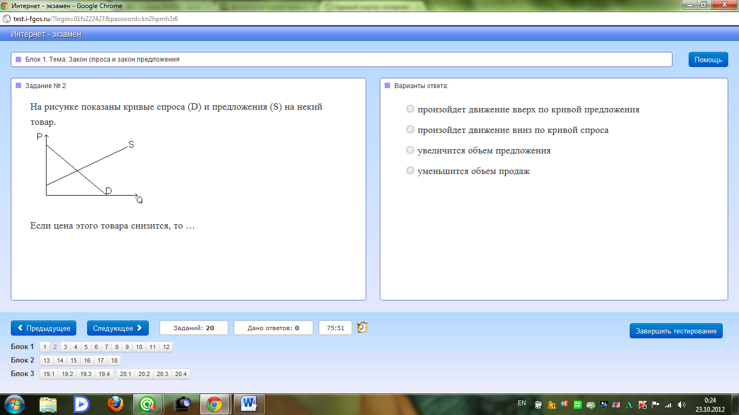
2.Укажите единственно верный ответ:
На рисунке показаны кривые спроса (D) и предложения (S) на некий товар.
Если цена этого товара снизится, то …
- произойдёт движение вверх по кривой предложения
- произойдёт движение вниз по кривой спроса
- уменьшится объем продаж
- увеличится объем предложения
3.Укажите единственно верный ответ:
Если поедание на спор пятидесятого эклера привело к ухудшению здоровья спорщика, то можно сказать, что …
а) общая полезность возрастает
б) предельная полезность меньше нуля
в) предельная полезность равна нулю
г) предельная полезность возрастает
4.Укажите единственно верный ответ:
Достижению эффективности на конкурентных рынках препятствует …
- отсутствие возможности влиять на цену
- совершенная конкуренция
- ограниченность производственных ресурсов
- асимметрия информации
5.Укажите единственно верный ответ:
Более широкий выбор продуктов для потребителя предоставляют производители в рамках
- монополистической конкуренции
- совершенной конкуренции
- монополии
- все ответы не верны
6.Укажите единственно верный ответ:
Примером объекта рынка капитальных благ является (-ются) …
а) рабочие машины
б) хозяйственные права
в) бытовая техника
г) ценные бумаги
7.Укажите единственно верный ответ:
Прямым фактором экономического роста является изменение…
а) уровня налогообложения
б) цен производственных ресурсов
в) уровня монополизации отраслевых рынков
г) технологии и организации производства
8.Укажите единственно верный ответ:
Создание за счет налоговых поступлений материальных условий для функционирования государства является сутью ________ функции налогов.
а) фискальной
б) распределительной.
в) контрольной.
г) регулирующей.
9. Укажите единственно верный ответ:
Функцию организации эмиссии и размещения на рынке акций и облигаций промышленных и торговых компаний выполняют ________ банки.
а) ипотечные
б) сберегательные
в) инвестиционные
г) инновационные
10.Укажите единственно верный ответ:
По значению уровня инфляции различают следящие ее виды …
а) сбалансированную и несбалансированную
б) инфляцию спроса и инфляцию издержек
в) ползучую, галопирующую и гиперинфляцию
г) открытую и скрытую
11. Решите задачу
Функция спроса на бензин имеет вид , где - объем спроса млн.литров, - цена за 1 литр бензина, р. Функция предложения бензина , где - объем предложения, млн. Литров.
Равновесный объем продаж бензина на рынке составит _____ млн. Литров.

Вариант 4(ПК-2.3, ПК-2.4)

1.Укажите единственно верный ответ:
Графическая интерпретация закона спроса является результатом применения такого метода исследования, как …
- моделирование
- экономический эксперимент
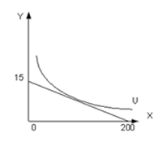
- нормативный анализ
- синтез
2.Укажите единственно верный ответ:
На рисунке представлены кривая безразличия и бюджетное ограничение. Цена товара Х равна 3 ден. Единицам. Для достижения состояния равновесия потребителю необходимо обладать доходом ______ ден. Единиц.
- 600
- 3000
- 9000
- 45
3.Укажите единственно верный ответ:
На рынке совершенной конкуренции индивидуальный производитель …
- может продать весь свой товар по одной цене
- в состоянии сам выбрать цену продажи товара
- обладает определенной рыночной властью и может определять объемы производства других производителей
- может влиять на цену на рынке
4.Укажите единственно верный ответ:
К рыночным сигналам, позволяющим преодолевать асимметричность информации, относятся…
- цена
- бренд
- реклама
- прибыль
5.Укажите единственно верный ответ:
Отрицательный эффект масштаба заключается в том, что с ростом объема производства …
- долгосрочные средние издержки снижаются
- валовые издержки уменьшаются
- долгосрочные средние издержки увеличиваются
- валовые издержки увеличиваются
6.Укажите единственно верный ответ:
Стоимость, по которой права на капитальное благо могут быть полностью переданы от одного хозяйствующего субъекта другому, получила название…
а) цены услуг капитала
б) цены капитального блага
в) процента
г) приведенной стоимости
7.Укажите единственно верный ответ:
Преимуществом экстенсивного типа экономического роста является:
а) исчерпание природных ресурсов
б) усиление затратного характера производства
в) повышение наукоемкости производства
г) создание условий для относительно высокой занятости
8.Укажите единственно верный ответ:
Вложение средств в ценные бумаги относят к ...
- портфельным инвестициям
- автономным инвестициям
- инвестициям в запасы
- реальным инвестициям
9. Укажите единственно верный ответ:
Деньги, предполагающие возможность анонимного использования денежных средств посредством интернета, являются ...
- электронными
- бумажными
- кредитными
- металлическими
10.Укажите единственно верный ответ:
За развитие, укрепление и стабильность национальной банковской системы отвечает ...
- министерство экономики
- центральный банк
- правительство
- министерство финансов
11. Решите задачу
Конезавод производит «Кумыс». В таблице представлена зависимость валовых издержек тс от количества производимого товара Q.
Количество товара (Q), ед | Валовые издержки (ТС), тыс. руб. | Цена товара (Рх), тыс. руб.
0 | 18 | 48
1 | 32 | 45
2 | 42 | 42
3 | 48 | 39
4 | 51 | 36
5 | 53 | 33
При производстве 3 единиц продукции постоянные издержки равны ___ тыс. р.

Вариант 5(ПК-2.3, ПК-2.4)

1.Укажите единственно верный ответ:
Устойчивое, прочное, многократно повторяющееся явление, имеющее исторический характер, называется…
а) экономическим понятием
б) экономическим законом
в) законом природы
г) экономической категорией
2.Укажите единственно верный ответ:
Если эластичность спроса по цене равна 1,6, то для того, чтобы изменение спроса на товар вызвало увеличение выручки продавца на 8%, цену товара следует …
- повысить на 5%, так как спрос эластичен
- снизить на 5%, так как спрос неэластичен
- повысить на 5%, так как спрос неэластичен
- снизить на 5%, так как спрос эластичен
3.Укажите единственно верный ответ:
Равновесие потребителя, при котором выбор делается в пользу одного товара, называется
а) неоптимальным
б) внутренним
в) внешним
г) угловым
4.Укажите единственно верный ответ:
Бухгалтерская прибыль есть разность между валовой выручкой и …
а) явными и неявными издержками
б) издержками на ресурсы, принадлежащие предпринимателю
в) явными издержками
г) неявными издержками
5.Укажите единственно верный ответ:
Одним из условий максимизации прибыли в условиях монополии является…
- превышение предельного дохода над средними общими издержками (MR>ATC)
- равенство предельного дохода и предельных издержек (МR=MC)
- превышение предельного дохода над ценой (MR>P)
- равенство цены и предельного дохода (Р=MR)
6. Укажите не менее двух вариантов ответа:
К функциям центрального банка относятся ...
- кредитование правительства
- хранение золотовалютных резервов
- кредитование экономических субъектов
- эмиссия кредитных денег
7.Укажите единственно верный ответ:
К бумажным деньгам относится ...
- кредитная карточка
- вексель
- казначейский билет
- чек
8.Укажите единственно верный ответ:
Инструментом бюджетно-налоговой (фискальной) политики является ...
- лицензирование
- норма обязательного резерва
- налоги
- все ответы не верны
9.Укажите единственно верный ответ:
К прямым налогам относится налог ...
- с продаж
- на соль
- на имущество организаций
- на добавленную стоимость
10.Укажите единственно верный ответ:
Фактором макроэкономического роста является изменение …
а) численности экономически активного населения
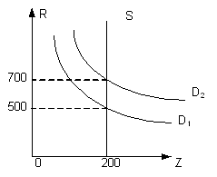
б) уровня организации
в)цен производства
г) все ответы не верны
11. Решите задачу
На графике представлены спрос и предложение на рынке земли. Ставка банковского процента 7% годовых. Цена земельного участка при спросе D2 будет равна ___ ден. единиц.

Критерии оценки заданий
Отлично | Отсутствуют ошибки в тестовом задании либо допущена 1 ошибка. Алгоритм решения задачи верный, расчеты выполнены верно.
Хорошо | Допущено 2-3 ошибки в тестовом задании. Алгоритм решения задачи верный, расчеты выполнены верно либо допущена незначительная арифметическая неточность
Удовлетворительно | Допущено 4-5 ошибок в тестовом задании. Алгоритм решения задачи верный, в расчетах могут быть допущены ошибки.
Неудовлетворительно | Допущено 6 и более ошибок в тестовом задании. Алгоритм решения задачи неверный.

